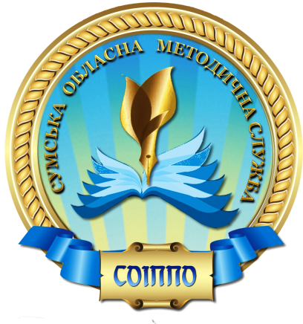
Навчально-методичні основи реалізації змісту загальної мистецької освіти
у контексті вимог НУШ
методичні рекомендації

Нова українська школа приділяє вагому увагу розвитку творчості, креативності та емоційного інтелекту – якостей особистості, необхідних їй упродовж життя, якостей, що активно розвиваються у процесі різних видів мистецької діяльності – спів, малювання, гра на дитячих музичних інструментах, імпровізація, інсценізація, активне сприймання творів мистецтва для розуміння їх впливу на людину. Саме тому у Державному стандарті початкової освіти та Типових освітніх програмах (мистецька освітня галузь) зроблено вагомий акцент на формування в межах цієї освітньої галузі таких мистецьких умінь, які б ефективно сприяли розвитку дитячої творчості, творчому та особистісному самовираженню, активному (діяльнісному) збагаченню емоційного досвіду. Упродовж навчання у початковій школі у дітей мають системно формуватися виконавські уміння та навички, характерні для кожного окремого виду художньої діяльності: опанування графічних, живописних, декоративних технік, знайомство з правилами композиції, кольорознавства, ліплення тощо (з образотворчого мистецтва); формування вокальних та хорових навичок (з музичного мистецтва); набуття елементарних акторських та хореографічних умінь під час театралізацій, інсценізацій, рольових ігор, рухів під музику тощо. Водночас, в контексті інтегрованого навчання відбувається формування поліхудожніх умінь та якостей (здатність до порівняння мови різних видів мистецтва, відтворення різних явищ через музичні інтонації, малюнок, рух, жест, «оживлення» творів образотворчого мистецтва, візуалізація музики тощо). Формування кожного з вищезазначених мистецьких умінь потребує особливого фахового педагогічного підходу.
Особливістю навчальної програми освітньої галузі «Мистецтво» є варіативність художнього наповнення змісту: кожен учитель може обирати різноманітні твори мистецтва для реалізації завдань програми, розкриття теми уроку та набуття учнями ключових і предметних компетентностей, визначених програмою.
Особливості організації навчального процесу на уроках мистецьких дисциплін у контексті вимог НУШ зумовлює застосування методів та прийомів, системи творчих завдань, різноманітних форм роботи, які стимулюють діалогічне спілкування школярів. Для досягнення його ефективності вчитель має дотримуватися таких естетико-психологічних аспектів, як:
- знання психологічних особливостей учнів;
- уміння вчасно виявити емоційний настрій дитини;
- уміння обирати стосовно кожного учня таку форму спілкування, яка б відповідала його віковим індивідуальним особливостям;
- уміння організовувати роботу в системі взаємин «учитель-учень»;
- уміння спрямовувати педагогічну дію на виклик в учнів певних художніх образів, смаків, формування культури спілкування.
Отже, учителю освітньої галузі «Мистецтво» рекомендуємо:
- Опрацювати нормативні документи:
- Наказ МОН України від 13.07.2017 № 1021 «Про організаційні питання запровадження Концепції Нової української школи у загальноосвітніх навчальних закладах 1-го ступеня»;
- Наказ МОН України від 20.04.2018 № 407 «Про затвердження типової освітньої програми закладів загальної середньої освіти І ступеня»
- Наказ МОН України від 20.08.2018 № 923 «Про затвердження методичних рекомендацій щодо адаптаційного періоду для учнів першого класу у Новій українській школі»
- Наказ МОН України від 20.08.2018 № 924 «Про затвердження методичних рекомендацій щодо оцінювання навчальних досягнень учнів першого класу у Новій українській школі»
- Постійно працювати над підвищенням власного теоретичного та практичного рівнів; розвитком комунікативних умінь (замінити монологічні методи на діалогічні методи навчання); опрацювати літературу рекомендовану Міністерством освіти і науки України (Наказ МОН України від 05.06.2018 № 595) Нова українська школа: порадник для вчителя / за заг. ред. Н. М. Бібік. – Київ : Літера ЛТД, 2018. – 160 с.
- Застосовувати під час проведення уроку технологію «формування образного мислення».
- Використовувати у навчальному процесі методи та прийоми аналізу інтерпретації мистецьких творів.

Методист з музики та естетичних дисциплін
Навчально-методичного відділу координації
освітньої діяльності та професійного
розвитку Сумського ОІППО О.П. Сердюк

